滁州市储备粮油管理有限公司仓内防虫门制作安装项目招标文件

滁州市储备粮油管理有限公司现采用网上公开招标的方式确定仓内防虫门制作安装项目供货单位，欢迎各有能力企业积极参与报价，现将相关情况说明如下：
- 采购内容及相关要求
采购内容：制作安装仓内防虫门
- 资格要求
企业参与报价，需提供企业法人营业执照、法定代表人授权书及被授权人身份证（法定代表人直接参加时，只需提供法定代表人身份证）。所提供复印件均需加盖单位公章。
- 供货时间、地点、项目内容
供货时间：签订合同后20日历天
供货地点：滁州市储备粮油管理有限公司沙河分公司
项目内容：滁州市储备粮油管理有限公司沙河分公司1号、2号、5号、7号、8号、17号、18号、20号、21号、23号、24号、25号、28号、29号、30号、31号仓，共16栋仓房内安装防虫门。投标人自行对项目现场进行踏勘，以便投标人获取所涉及项目现场的资料。投标人承担踏勘现场所发生的自身费用。
四、采购物品验收
采购物品安装调试完成后，由采购单位组织相关人员对采购物品质量及数量进行验收。
五、付款方式
项目验收合格且结算审计后，卖方需提供增值税专用发票，买方十日内付至结算价款的90%，剩余10%作为质保金，质保期（三个月，质保期自验收合格之日起计算）满且无质量问题后一次性无息退还。
六、报价文件组成
- 报价人经年检有效的营业执照复印件
- 法定代表人身份证复印件或法定代表人签署的授权书原件
- 报价单
上述材料均需加盖报价人单位公章。
七、报价人注意事项
本项目报价形式为全费用综合单价，投标报价主要包含已知或潜在的完成本项目所需的材料费、人工费、机械费、建设费、措施费、风险费、税费、运输费、装卸费、调试费、成品保护费、服务费、利润等所有一切费用，报价人对询价文件有异议的，可在报价截止前提出，否则后期出现缺项不予调整。
八、中标单位选择
招标单位本着“公平、公正、公开”的原则，采取最低价（扣除可抵扣的进项税后的金额最低者中标）选定成交人。本次项目最高控制价21537.09元（含税），超出报价无效。
九、《招标文件》领取方式
在中国扬子集团网站（http://www.yangzigroup.cn/）或市工投公司微信公众号下载。
十、报价截止时间
2024年3月5日9:30止，《报价书》密封递交或快递至我库。
十一、联系人、联系方式、联系地址
联系人：杨康、吕健
电 话：18255047168、13955018398
地 址：安徽省滁州市稻香路29号
监督人：李功元
联系方式 15805500365
监督电话：0550-3061544

2024年3月1日

报价单
询价日期 |  | 2024年3月1日 |  |  |  | 报价日期： |  | 年 月 日
询价单位 |  | 滁州市储备粮油管理有限公司 |  |  |  | 报价单位
单位地址 |  | 滁州市南谯区稻香路29号 |  |  |  | 单位地址
联系人 |  | 杨康 18255047168  吕健 13955018398 |  |  |  | 联系人
交货地点：滁州市储备粮油管理有限公司沙河分公司
序号 | 项目名称 |  | 单位 | 数量 | 全费用综合单价 | 全费用合价 | 项目特征
1 | 防虫门制作安装 |  | M2 | 23.04 |  |  | 1、门材质：成品塑钢门，含普通玻璃及五金明装（每扇门铰链三个，门销二个），打胶处理。  2、门吸安装。  3、门纱：隐形纱门。  4、门缝四周密封处理
合计大写人民币： 小写 元，税率： %
备注：
1、投标报价总价不得超过21537.09元（含税）；单价不得超过934.77元/m2（含税）；
2、全费用综合单价包括人工费、材料费、机械费、综合费（管理费、利润）、规费、税金等全部费用。
3、工程量按实结算，投标人应自行踏勘现场，实施过程中所涉及的材料搬运及弃置等均包含在投标报价中，结算时按实际工程量计算。
4、影像资料

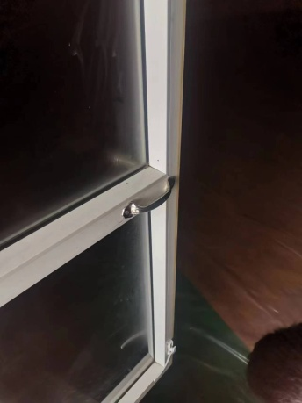 | 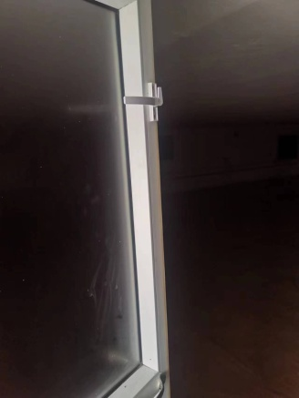 | 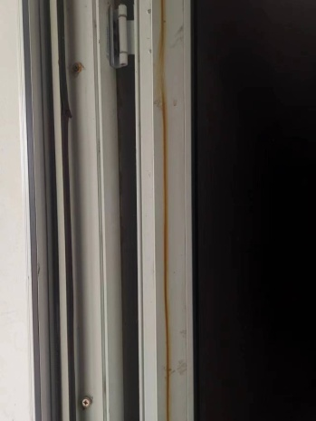
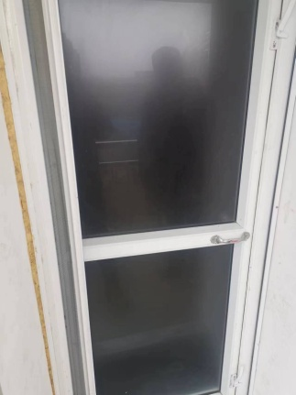 | 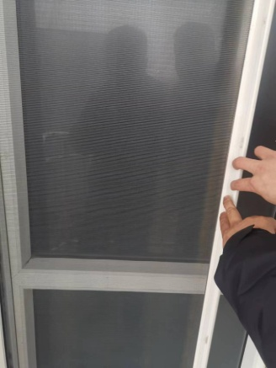 | 